콩가텍, AMD 라이젠 AI 임베디드 X100 시리즈 기반 COM-HPC 클라이언트 모듈 conga-HPC/cRX1 출시… 새로운 성능 기준 제시
- 러기드 에지 환경의 피지컬 AI 애플리케이션을 위한 고성능 모듈

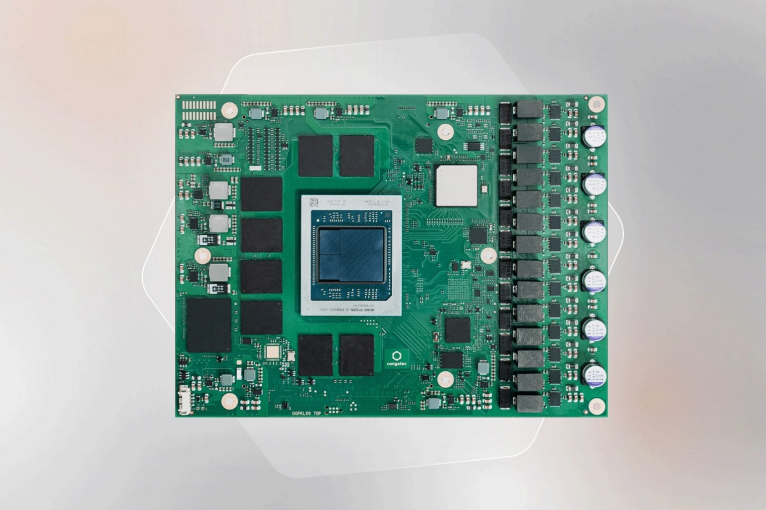
2026년 7월 27일 – 임베디드 및 에지 컴퓨팅 기술 분야의 선도 기업 콩가텍(congatec)이 AMD 라이젠 AI 임베디드 X100 시리즈 프로세서를 탑재한 COM-HPC 클라이언트 사이즈 C 모듈 'conga-HPC/cRX1'을 출시했다.

이 모듈은 애플리케이션-레디 형태인 ‘에이레디.COM(aReady.COM)’ 기반 제품으로 연산 집약적인 피지컬 AI 애플리케이션을 위해 설계됐다. 최대 16개의 AMD 젠5 CPU 코어와 최대 40개의 컴퓨트 유닛을 갖춘 통합 AMD 라데온 RDNA 3.5 GPU, 전용 NPU를 탑재해 COM-HPC 클라이언트 모듈의 새로운 성능 기준을 제시한다. 통합 AI 및 FP32 연산에 뛰어난 성능을 제공해 다양한 애플리케이션에서 별도의 AI 가속기 카드 없이도 시스템을 구현할 수 있다. 이와 함께 넓은 I/O 대역폭과 영하 40도부터 영상 85도의 혹독한 산업용 온도 범위를 지원해 역동적인 환경에서 인지, 지능 및 구동 기능을 통합하고 복잡한 작업 수행을 요구하는 피지컬 AI 애플리케이션에 이상적이다. 주요 적용 분야에는 로보틱스, 스마트 농업, 물류 및 임업용 자율주행 상용차를 비롯해 의료 기술과 산업 자동화 등이 포함된다.

AMD의 크리아(Kria) AI 모듈형 시스템(SOM, System on Module) 포트폴리오에 포함되는 이 COM-HPC 모듈은 최대 16개의 젠5 CPU 코어를 갖춘 최신 AMD 라이젠 AI 임베디드 X100 시리즈를 기반으로 실시간 제어, 센서 융합, 계획 및 의사결정과 같이 시간 민감도가 높은 순차적 워크로드를 처리한다. 통합 GPU는 최대 59TOPS(초당 테라연산)에 달하는 INT8 AI 추론 성능과 최대 29.7테라플롭스(TFLOPS)의 FP32 연산 성능을 지원해 협동 로봇과 자율주행 차량의 인지 및 객체 감지와 같은 고도의 병렬 워크로드를 가속한다.

대규모 언어모델(LLM)을 로컬환경에서 실행할 수 있도록 지원한다. 전용 NPU는 최대 50TOPS의 AI 성능을 추가로 제공해 객체 감지 및 인식, 음성 인식, 이미지 처리와 같은 상시 구동형 AI 워크로드를 지원한다. 콩가텍은 확장 가능한 컴퓨터 온 모듈(COM) 기술을 기반으로 시스템 복잡성을 낮추고 최고 수준의 컴퓨팅 성능과 장기 공급 안정성을 갖춘 모듈형 러기드 임베디드 플랫폼을 지원한다.

플로리안 드리텐탈러(Florian Drittenthaler) 콩가텍 제품 라인 매니저는 “피지컬 AI 애플리케이션이 임베디드 시스템에 요구하는 성능 수준이 높아지고 있다”며 “AMD 라이젠 AI 임베디드 X100 시리즈 프로세서를 탑재한 conga-HPC/cRX1은 현재 COM-HPC 클라이언트 모듈 가운데 최고 수준의 성능을 제공한다”고 말했다. 이어 “OEM 업체는 다양한 애플리케이션에서 별도 AI 가속기 카드 없이도 시스템을 구현하고, 더 작고 에너지 효율적이면서 안정성과 비용 효율성을 높인 임베디드 에지 시스템을 개발해 총소유비용(TCO) 절감 효과도 볼 수 있다”고 덧붙였다.

서밋 샤(Sumit Shah) AMD 적응형 및 임베디드 컴퓨팅 그룹 제품 관리 및 마케팅 총괄은 “차세대 임베디드 혁신은 더욱 작고 전력 효율적인 설계 안에서 더 높은 지능을 구현하는 데 달려 있다”며 “AMD 라이젠 AI 임베디드 X100 시리즈 프로세서는 CPU, GPU 및 NPU 기능을 단일 플랫폼에 통합해 시스템 복잡성을 줄이고 실제 에지 환경에서 AI 구현에 필요한 결정론적(deterministic) 성능과 효율성을 제공한다”고 말했다.

conga-HPC/cRX1은 120mm × 160mm 크기의 COM-HPC 클라이언트 사이즈 C 폼팩터로 제공되며 -40°C부터 +85°C까지의 산업용 온도 범위를 지원해 열악한 산업환경에서도 안정적으로 사용할 수 있다. 열설계전력(TDP)은 기본 55W이며, 전력 효율을 최적화하는 45W부터 최대 성능을 위한 120W까지 폭넓게 설정할 수 있다. AMD 라이젠 AI 임베디드 X100 시리즈 프로세서는 최대 5.1GHz의 클럭 속도로 작동하는 최대 16개의 AMD 젠5 CPU 코어를 탑재했다. 통합 AMD 라데온 RDNA 3.5 iGPU는 최대 4대의 독립적인 4K 디스플레이를 지원하며, 전용 AMD XDNA 2 NPU는 최대 50TOPS의 AI 성능을 제공해 고효율 병렬 AI 컴퓨팅 제공한다.

메모리 집약적인 애플리케이션을 위해 최대 128GB의 LPDDR5X-8533 통합 메모리를 지원하며, 컴퓨팅 엔진 간 효율적인 데이터 공유를 통해 지연 시간을 줄이고 시스템 설계를 간소화한다. 메모리는 모듈에 온보드(솔더링) 방식으로 실장해 충격과 진동에 대한 내구성도 높였다. 대용량·고대역폭 통합 메모리는 메모리와 컴퓨팅 엔진 간 높은 데이터 처리량이 요구되는 범용 GPU(GPGPU) 워크로드를 가속한다. 또한 최대 512GB의 온보드 NVMe 스토리지를 옵션으로 제공해 빠른 데이터 접근과 짧은 로딩 시간을 지원한다.

최대 24개의 PCIe Gen4 레인 제공으로 산업용 이더넷 인터페이스, 필드버스 어댑터, 무선 통신 모듈과 같이 적은 수의 레인을 사용하는 다양한 장치를 간편하게 통합할 수 있다. 여기에 추가 인터페이스로 2개의 2.5GbE 이더넷, 최대 4개의 USB 3.2 Gen2, 최대 8개의 USB 2.0, 최대 2개의 SATA 6Gb/s, 2개의 I²C, 2개의 UART, 12개의 GPIO, 1개의 SMBus 및 1개의 SPI를 지원한다.

신규 발표한 모듈은 IEC 62443-4-1 표준에 따라 개발돼 OEM 업체의 사이버 보안 요건을 충족하고 2027년 12월 시행 예정인 유럽연합(EU) 사이버복원력법(CRA) 대응도 돕는다. 신뢰할 수 있는 플랫폼 모듈(Trusted Platform Module, TPM 2.0)을 통해 추가적인 통합 보안 기능을 제공하며, 고성능 컴퓨팅 워크로드를 위한 강력한 개발 플랫폼도 제공한다. 포괄적인 AMD ROCm 오픈소스 소프트웨어 스택을 통해 AI 애플리케이션을 더욱 빠르게 개발하고 배포할 수 있다.

운영체제로는 마이크로소프트 윈도우 11, 윈도우 11 IoT 엔터프라이즈 및 리눅스를 지원하며, 에이레디.COM 모듈로 제공돼 ctrlX OS, 우분투 프로, 콘트론OS가 라이선스 기반 사전 구성되어 있다. conga-zones 하이퍼바이저 및 가상화 기술을 적용한 에이레디.VT 옵션을 통해 개발자는 실시간 제어, HMI, AI, IoT 게이트웨이 등 다양한 워크로드를 단일 모듈에서 통합 실행할 수 있다. IIoT(산업용 사물인터넷)연결을 위해서는 에이레디.IOT 소프트웨어 블록을 제공하며, conga-connect를 통해 데이터 교환, 원격 유지보수, 모듈 및 주변장치 관리, 클라우드 연동을 지원한다.

애플리케이션 설계 간소화를 위해 평가 및 생산 준비가 완료된 캐리어 보드, 맞춤형 냉각 솔루션, 문서, 디자인 인(Design-in) 서비스, 고속 신호 무결성 측정 등 포괄적인 개발 생태계를 제공한다. 맞춤형 임베디드 컴퓨팅 설계 및 소프트웨어 통합 서비스 ‘에이레디.YOURS’를 통해 OEM 업체는 포괄적인 하드웨어 및 소프트웨어 맞춤형 서비스를 활용할 수 있고 냉각 솔루션을 포함한 턴키(near turnkey) 수준의 임베디드 컴퓨팅 플랫폼을 확보할 수 있다.

모델 | 코어 / 스레드 | 그래픽 실행 유닛 | 클럭 주파수  (최대 부스트) | 기본 TDP  (구성 가능) | 작동 온도
AMD Ryzen AI Embedded X199 | 16 / 32 | 40 | 5.1 GHz | 55 W (45–120 W) | 0 to +60°C
AMD Ryzen AI Embedded X188 | 12 / 24 | 32 | 5.0 GHz | 55 W (45–120 W) | 0 to +60°C
AMD Ryzen AI Embedded X168 | 8 / 16 | 32 | 5.0 GHz | 55 W (45–120 W) | 0 to +60°C
AMD Ryzen AI Embedded X199i | 16 / 32 | 40 | 5.1 GHz | 55 W (45–120 W) | -40 to +85°C
AMD Ryzen AI Embedded X188i | 12 / 24 | 32 | 5.0 GHz | 55 W (45–120 W) | -40 to +85°C
AMD Ryzen AI Embedded X168i | 8 / 16 | 32 | 5.0 GHz | 55 W (45–120 W) | -40 to +85°C

conga-HPC/cRX1 컴퓨터 온 모듈에 대한 자세한 정보는 콩가텍 홈페이지에서 확인할 수 있다.

* * *

콩가텍(congatec)에 대하여
독일 데겐도르프(Deggendorf)에 본사를 둔 콩가텍(congatec)은 2004년 설립돼 임베디드 및 에지 컴퓨팅 솔루션을 위한 고성능 하드웨어 및 소프트웨어 빌딩 블록을 제공하는 글로벌 선도 기업이다. 콩가텍의 고성능 컴퓨터 모델은 산업자동화, 의료장비, 로봇공학, 통신을 비롯해 여러 산업 분야의 시스템 및 디바이스 전반에서 활용된다. 콩가텍의 고성능 에이레디(aReady.) 에코시스템은 COM에서 클라우드까지 솔루션 개발 전체 과정을 간소화 및 가속화한다. 이 애플리케이션-레디 접근 방식은 COM을 서비스 및 맞춤형 기술과 결합해 시스템 통합, IoT, 보안 및 인공지능(AI) 분야의 첨단 기술 혁신을 가능하게 한다. 글로벌 리더로서 콩가텍은 벤처기업부터 글로벌 대기업까지 다양한 고객을 확보하고 있다. 콩가텍에 대한 자세한 정보는 웹사이트, 에이레디(aReady.) 전략 홈페이지, 링크드인, 유튜브에서 확인 가능하다.

문의
홍보대행사 KPR | 박수진 | susan@kpr.co.kr | 3406-2265 | 010-9801-5077
 | 김재현 | jaehyeon@kpr.co.kr | 3406-2187 | 010-7129-8692

